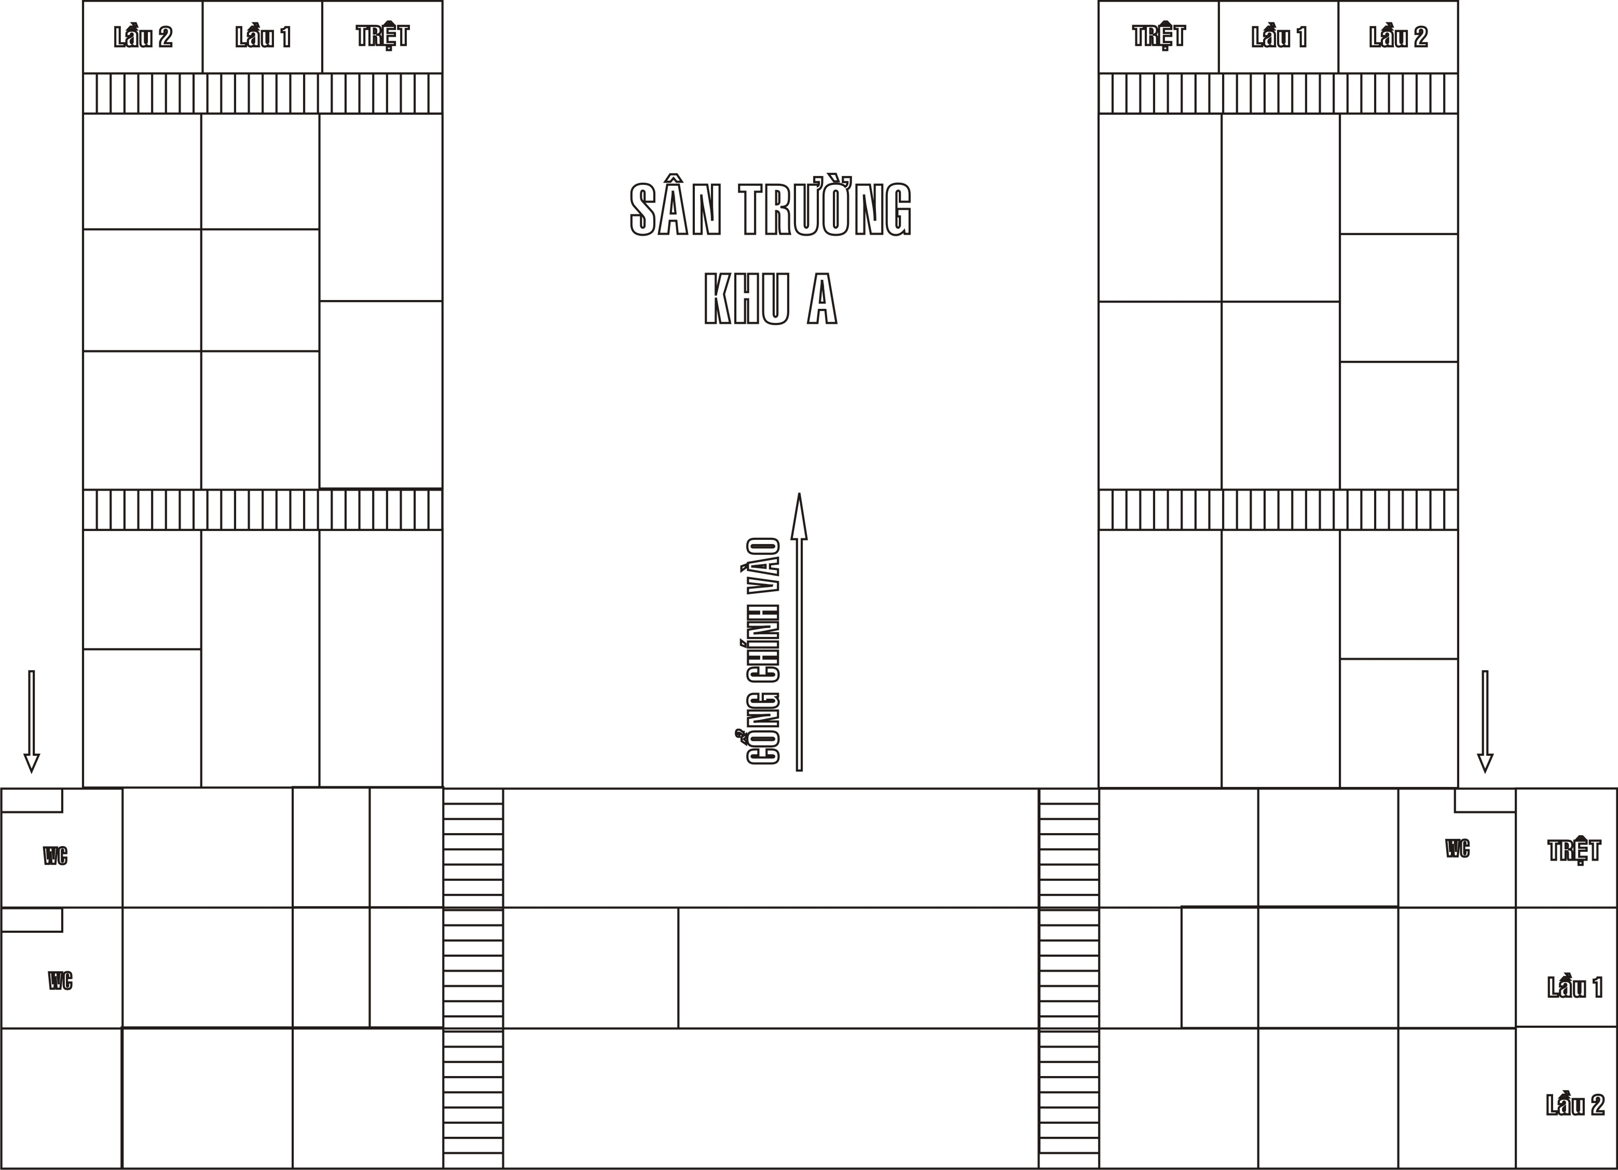
08
(A301)
01
(A201)
04
(A204)
05
(A205)
06
(A206)
07
(A207)

09

SƠ ĐỒ PHÒNG THI TOEIC NGÀY 29/06/2014

10
(A303)
(A302)

11
(A304)

02
(A202)
03
12
(A305)
13
(A306)
14
(A307)
15
(A310)
16
(A311)

03
(A203)
17
(A312)
18
(A313)
19
(A314)

